结算系统数据对接

- 验证key=md5(YYYYMMDD+自定义字符串)
YYYYMMDD按照当日时间变化
- 返回的数据内容
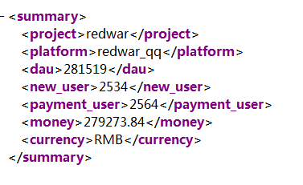
<summary>
<project>redwar</project> 项目名称
<platform>redwar_qq</platform> 所属平台
<dau>281519</dau> 日活
<new_user>2534</new_user> 新增
<payment_user>25</payment_user>付费用户
<money>279273.84</money> 金额
<currency>RMB</currency> 货币单位
</summary>
没有写0

货币单位列表：
